**HỌC VIỆN CÔNG NGHỆ BƯU CHÍNH VIỄN THÔNG**

-----&-----

**PHÁT TRIỂN PHẦN MỀM HƯỚNG DỊCH VỤ**

**Đề Tài: Phát Triển Website bán giày**

**Giảng viên hướng dẫn:** **Ts. Nguyễn Trọng Khánh**

**Nhóm môn học:** **02**

**Nhóm bài tập lớn:** **08**

**Nhóm sinh viên:**  **Lê Thị Hoa** B16DCCN151

**Phạm Ngọc Hoàng** B16DCCN159

**Trần Nhật Minh** B16DCCN519

**Nguyễn Đình Thắng** B16DCCN319

*Hà Nội, Tháng 07 năm 2020*

**LỜI CẢM ƠN**

Lời đầu tiên, chúng em xin gửi lời cảm ơn tới Học viên Công nghệ Bưu chính Viễn thông, các thầy cô Khoa Công nghệ thông tin I đã tạo điều kiện cho chúng em được tham gia học tập môn Phát triển phát triển phần mềm hướng dịch vụ.

Chúng em xin gửi lời cảm ơn sâu sắc tới Tiến sĩ Nguyễn Trọng Khánh – giảng viên khoa Công nghệ thông tin I. Thầy đã tận tình hướng dẫn, chỉ bảo chúng em trong suốt quá trình học môn Phát triển phát triển phần mềm hướng dịch vụ và trong quá trình thực hiện đề tài phát triển Website bán giày. Những bài giảng trên lớp của thầy cũng như những lời nhận xét, góp ý giúp chúng em có thêm nhiều kiến thức để phát triển và hoàn thiện Website bán giày. Và hơn hết là hành trang, kiến thức để chúng em - những sinh viên năm cuối có thể tự tin hơn trong tương lai.

*Hà Nội, Ngày 01 tháng 07 năm 2020*

Nhóm tác giả

*Nhóm 08*

**Mục lục**

**CHƯƠNG 1. TỔNG QUAN** 6

**1. Giới thiệu** 6

**2. Phân tích yêu cầu ứng dụng** 6

**CHƯƠNG II. GIỚI THIỆU DỊCH VỤ SỬ DỤNG** 6

**1.** **Dùng các API do tự nhóm phát triển xây dựng** 6

**2.** **Dùng API đăng nhập do google, facebook cung cấp** 7

**a.** **Facebook** 7

**b.** **Google** 8

**3.** **Dùng API thanh toán của bên thứ 3 do Paypal cung cấp** 8

**CHƯƠNG III. PHÂN TÍCH VÀ THIẾT KẾ ỨNG DỤNG** 8

**1.** **Phân tích thiết kế tổng quan ứng dụng** 8

**2.** **Phân tích thiết kế chi tiết** 9

**2.1 Biểu đồ Usecase tổng quan** 9

**2.2 Biểu đồ Usecase chi tiết** 9

**2.3 Biểu đồ lớp** 11

**2.4 Sơ đồ thực thể quan hệ** 11

**2.5 Biểu đồ tuần tự** 12

**CHƯƠNG IV. CÀI ĐẶT** 13

**1. Kiến trúc ứng dụng** 13

**2. Cài đặt và triển khai ứng dụng** 13

**3. Kết quả đã thực hiện được** 13

**Tính năng của ứng dụng** 13

**CHƯƠNG V. KẾT LUẬN** 14

**DANH MỤC TỪ VIẾT TẮT**

|  |  |  |
| --- | --- | --- |
| **STT** | **Từ viết tắt** | **Giải thích** |

**DANH SÁCH HÌNH VẼ / BẢNG BIỂU**

|  |  |  |
| --- | --- | --- |
| **STT** | **Tên hình vẽ/bảng biểu** | **Trang** |
| 1 | **Hình 2.1.1** Usecase tổng quan | 8 |
| 2 | **Hình 2.2.1** Usecase chi tiết Manage Note | 9 |
| 3 | **Hình 2.2.3** Usecase chi tiết Manage Checklist | 9 |
| 4 | **Hình 2.2.3** Usecase chi tiết View Cats Collection | 10 |
| 5 | **Hình 2.2.4** Usecase chi tiết View Infomation | 10 |
| 6 | **Hình 2.2.5** Usecase chi tiết Synchronize | 11 |
| 7 | **Hình 2.2.6** Usecase chi tiết View Calendar | 11 |
| 8 | **Hình 2.3.1** Biểu đồ lớp App | 12 |
| 9 | **Hình 2.3.2** Biểu đồ lớp Server | 13 |
| 10 | **Hình 2.4.1** Sơ đồ thực thể quan hệ App | 14 |
| 11 | **Hình 2.4.1** Sơ đồ thực thể quan hệ Server | 14 |
| 12 | **Hình 2.5.1** Biểu đồ tuần tự chức năng Manage Checklist | 15 |
| 13 | **Hình 2.5.2** Biểu đồ tuần tự chức năng View Calendar | 16 |
| 14 | **Hình 2.5.3** Biểu đồ tuần tự chức năng Manage Note | 17 |
| 15 | **Hình 2.5.4** Biểu đồ tuần tự chức năng Synchronize | 18 |
| 16 | **Hình 3.1.1** Kiến trúc ứng dụng | 19 |

**CHƯƠNG 1. TỔNG QUAN**

**1. Giới thiệu**

Giầy dép là phụ kiện không thể thiếu trong tủ đồ của tất cả mọi người, đặc biệt là những tín đồ thời trang. Tìm được 1 địa chỉ giày dép vừa thời trang vừa phong cách là điều nhiều khách hàng mong mỏi nhất.

Hiện nay mặt hàng giày dép ngày một đa dạng và nhiều mẫu mã, vì thế, khi kinh doanh mặt hàng này, website sẽ giúp người bán hàng dễ dàng tiếp cận khách hàng hơn, đồng thời khách hàng cũng sẽ dễ dàng hơn trong việc chọn mua, đặt hàng và thanh toán. Việc sở hữu website, cũng khiến người bán hàng không tốn nhiều công sức trong quá trình quản lý đơn hàng, website cũng se giúp người bán đưa mẫu mã mới nhất đến khách hàng của mình một cách tốt nhất.

Nhận ra được như cầu từ cả người mua và người bán, nhóm phát triển đã quyết định xây dựng website bán giày online, giúp đưa người mua và người bán đến gần nhau hơn.

**2. Phân tích yêu cầu ứng dụng**

Qua tham khảo và phân tích từ các website nổi tiếng của các hãng thương mại điện tử lớn cho thấy điểm thu hút là do giao diện đơn giản dễ sử dụng, đặc biệt là việc thao tác nhanh, tiện dụng sẽ đem đến trải nghiệm tốt cho khách hàng.

🡪 Nhóm đã đề ra các chức năng xây dựng cho website bán giày online như sau:

* - Đăng nhập (Hỗ trợ facebook, gmail, twitter …)
* - Đăng ký
* - Thay đổi thông tin cá nhân
* - Thanh toán trực tuyến sử dụng API bên thứ 3 như Master, Paypal ...
* - Bình luận (đánh giá) về sản phẩm
* - Tìm kiếm sản phẩm theo nhiều tiêu chí khác nhau
* - Bản đồ

**CHƯƠNG II. GIỚI THIỆU DỊCH VỤ SỬ DỤNG**

1. **Dùng các API do tự nhóm phát triển xây dựng**

|  |  |  |  |
| --- | --- | --- | --- |
| **STT** | **API** | **Method** | **Mô tả** |
| *UserController* | | | |
| 1 | /users/register | POST | API đăng ký tài khoản thường, lưu thông tin tài khoản user vào CSDL |
| 2 | /users/login | POST | API đăng nhập vào website bằng tài khoản lưu trong CSDL |
| 3 | /users/editProfile | POST | API cập nhật thông tin người dùng |
| *ProductController* | | | |
| 4 | /products/ | GET | API tìm kiếm sản phẩm theo tên và loại sản phẩm |
| 5 | /products/{id} | GET | API lấy sản phẩm theo id |
| 6 | /products/ | POST | API thêm sản phẩm vào CSDL |
| 7 | /products/{id} | DELETE | API xóa thông tin sản phẩm trong CSDL theo id |
| 8 | /products/ | PUT | API chỉnh sửa thông tin sản phẩm |
| *OrderController* | | | |
| 9 | /order | POST | API cho phép tạo mới hoặc cập nhật thông tin về order lưu trong CSDL |

1. **Dùng API đăng nhập do google, facebook cung cấp**
   1. **Facebook**

Hệ thống tích hợp dịch vụ đăng nhập của Facebook cho phía web client (tham khảo theo hướng dẫn tại <https://developers.facebook.com/docs/facebook-login/web/>). Đầu tiên, từ trang web của mình, chúng ta yêu cầu người dùng cho phép truy cập vào thông tin của người dùng (Từ thông tin này ta sẽ dùng để đăng nhập vào hệ thống). Thực ra ở bước này ta sẽ chuyển hướng người dùng đến trang xác thực của facebook. Tiếp theo, người dùng sẽ xác nhận và cung cấp cho ta các quyền để truy cập vào thông tin của người dùng. Sau đó, facebook sẽ chuyển hướng người dùng về lại trang web của ta cùng với thông tin về quyền truy cập mà người dùng đã cho phép. Từ thông tin facebook trả về, ta sẽ gọi các hàm API của facebook để lấy thông tin của người dùng như user name, email…Với những thông tin đã có được, ta tiến hành đăng nhập cho người dùng ( chẳng hạn lưu vào session rằng người dùng đã đăng nhập).

Quá trình được thể hiện qua sơ đồ:

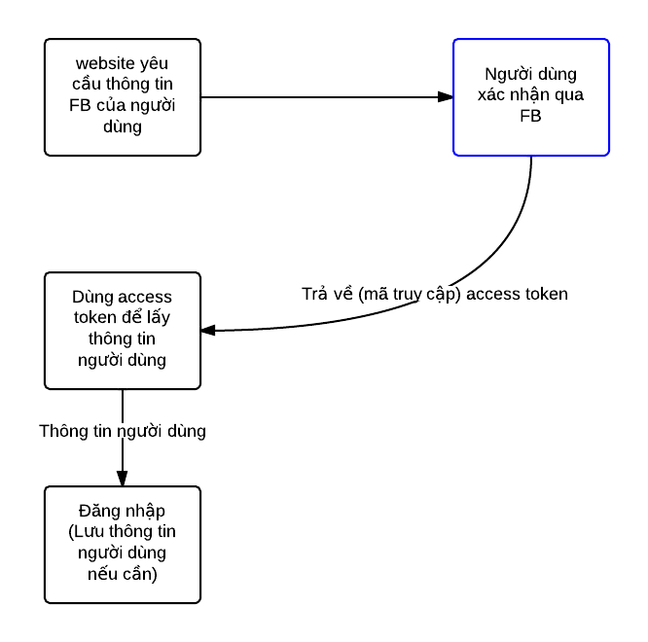

* 1. **Google**

Tương tự như tính năng đăng nhập với facebook, tính năng đăng nhập với google account cũng có cơ chế tương tự.

1. **Dùng API thanh toán của bên thứ 3 do Paypal cung cấp**

Website tích hợp dịch vụ thanh toán của paypal để thanh toán cho các sản phẩm. Sandbox là một chế độ thử nghiệm cho các lập trình viên vì vậy chúng ta sẽ sử dụng SandBox như một tài khoản ảo với số tiền có sẵn để thực hiện thử nghiệm khi chúng ta cài đặt tài khoản Paypal để biết được liệu nó có hoạt động hay không. Paypal SandBox sẽ giả lập các khoản tiền thanh toán online vì vậy sẽ không có bất cứ khoản tiền nào được vào tài khoản chính cả. Trong môi trường này tiến hành tạo 2 tài khoản: 1 tài khoản personal (tài khoản mua) và 1 tài khoản business (tài khoản bán), sau đó khai báo Website tương ứng với tài khoản business. Khai báo thành công sẽ nhận được 1 client id và client secrest của PayPal tương ứng với web. Sử dụng Client-ID này để tích hợp thanh toán PayPal. Khi thanh toán, sử dụng tài khoản personal đã tạo ở trên.

**CHƯƠNG III. PHÂN TÍCH VÀ THIẾT KẾ ỨNG DỤNG**

1. **Phân tích thiết kế tổng quan ứng dụng**

Hệ thống được chia làm 2 phần: *Server* và *Web*

* ***Server* :** Sử dụng để lưu trữ toàn bộ thông tin của ứng dụng. Sử dụng MySQL để lưu thông tin, REST API để gửi và nhận dữ liệu.
* ***Website :*** Cung cấp các giao diện tương tác trực tiếp với người dùng, gồm các chức năng đăng nhập, đăng ký,tìm kiếm và xem hàng, chọn hàng, thanh toán.

1. **Phân tích thiết kế chi tiết**

**2.1 Biểu đồ Usecase tổng quan**

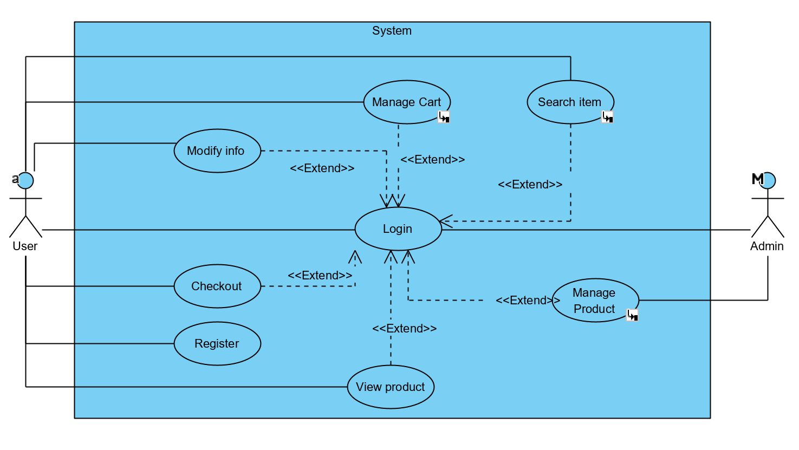

**Hình 2.1.1** Usecase tổng quan

**2.2 Biểu đồ Usecase chi tiết**

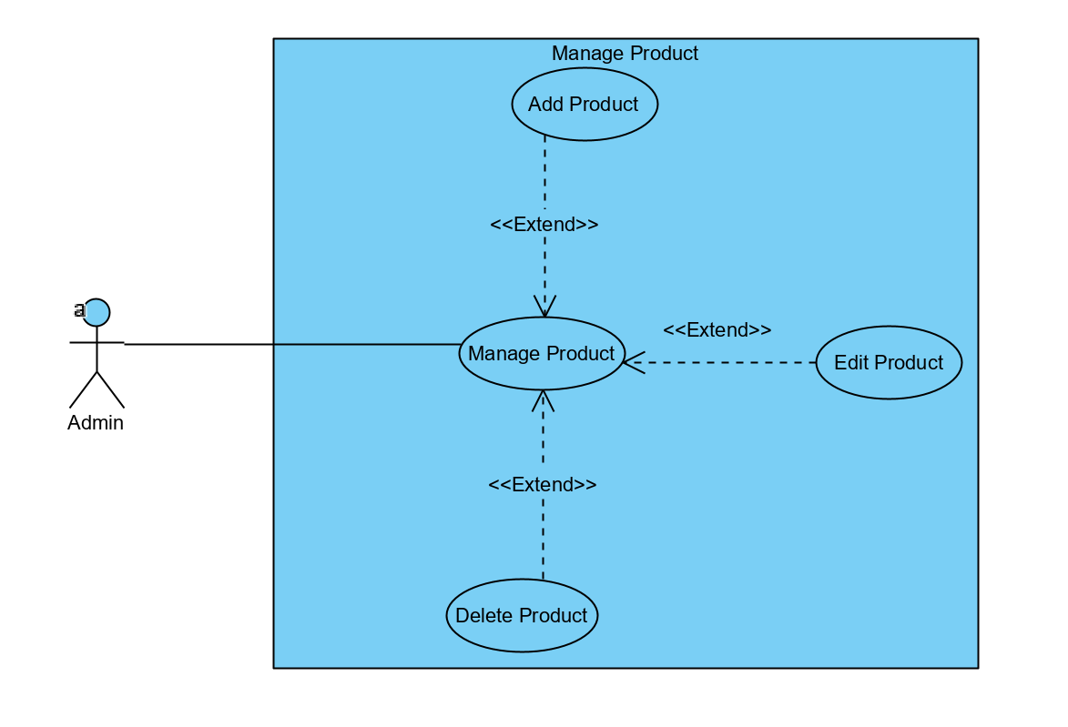

**Hình 2.2.1** Usecase Manage Product

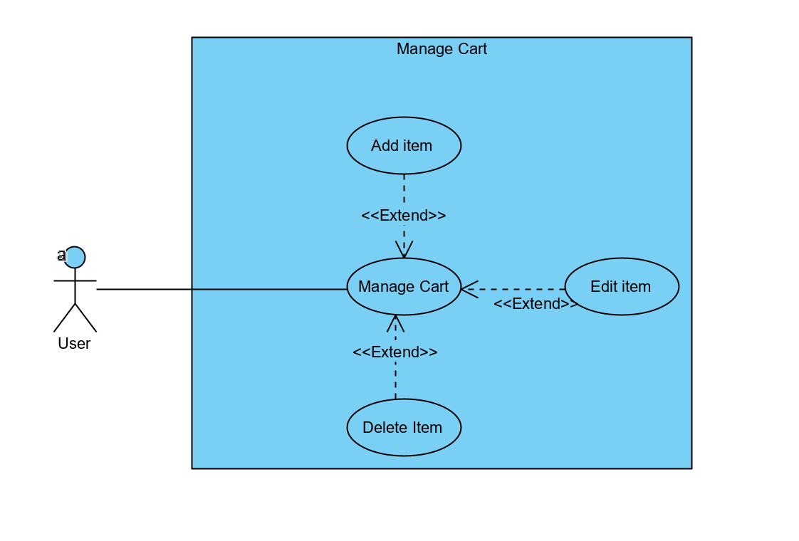\

**Hình 2.2.2** Usecase Manage Cart

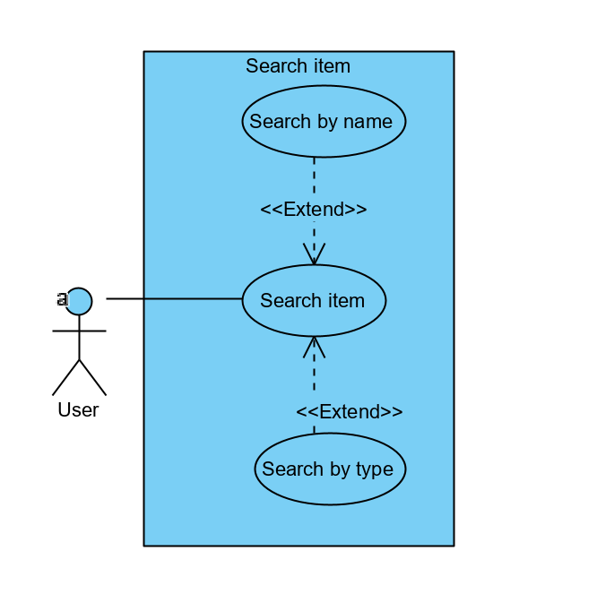

**Hình 2.2.3** Usecase Search item

**2.3 Biểu đồ lớp**

**Website :**

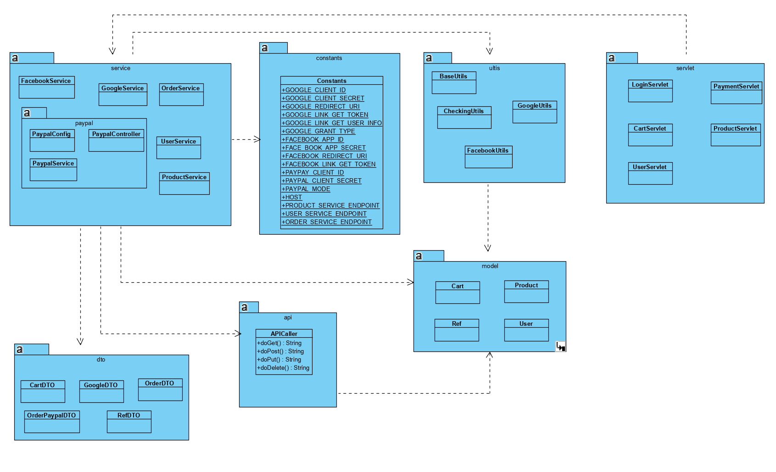

**Hình 2.3.1** Biểu đồ package tổng quan website

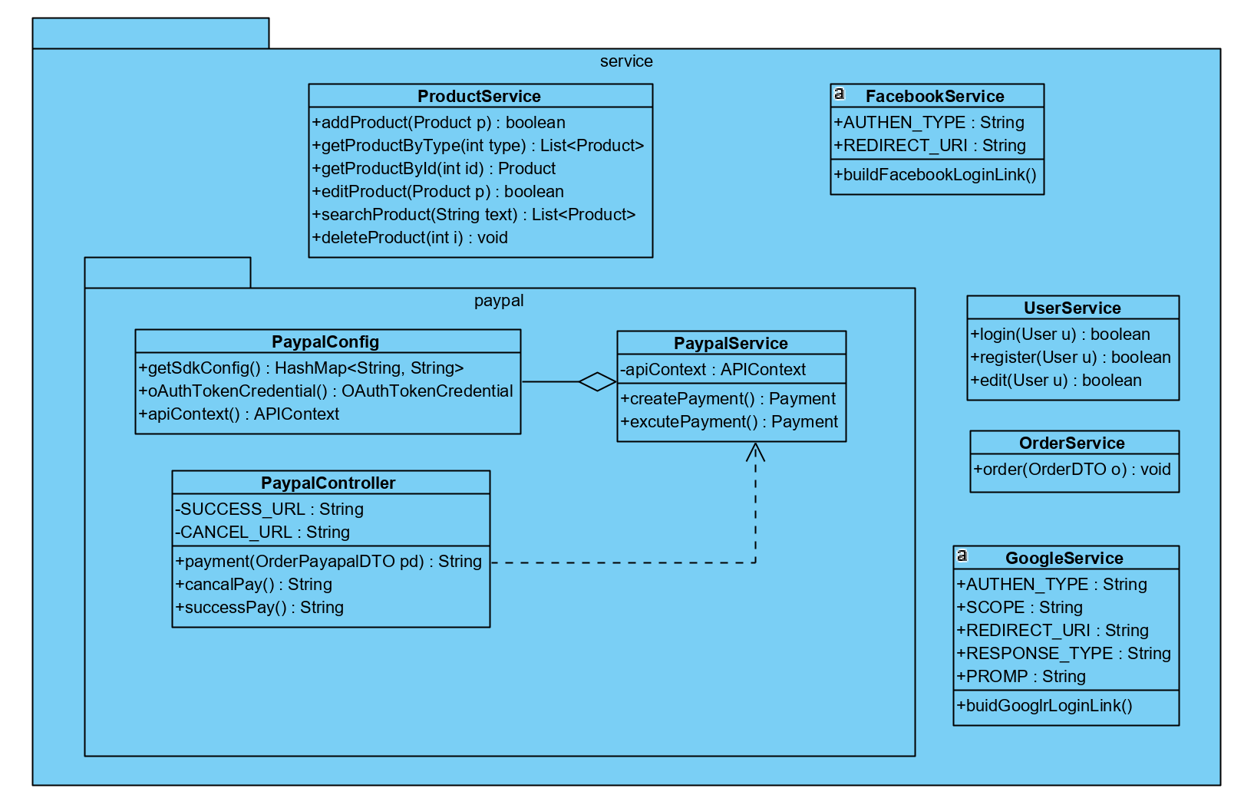

**Hình 2.3.2** Biểu đồ package chi tiết package service

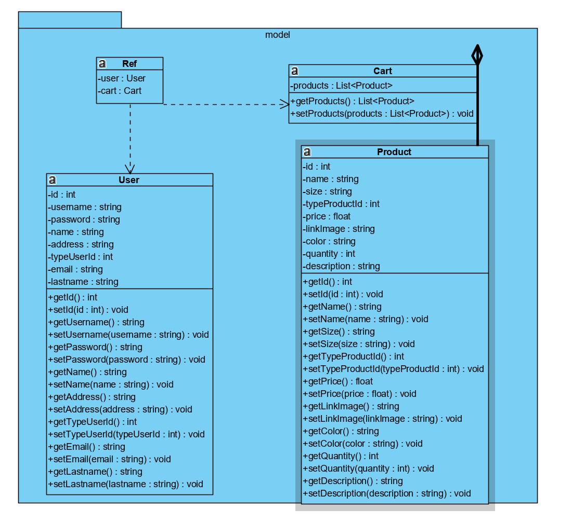

**Hình 2.3.3** Biểu đồ package chi tiết package model

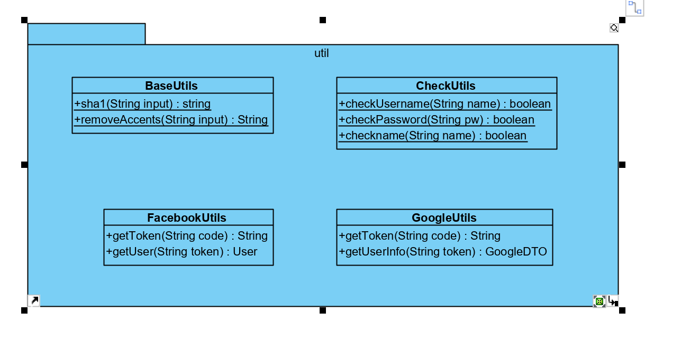

**Hình 2.3.4** Biểu đồ package chi tiết package utils

**Server :**

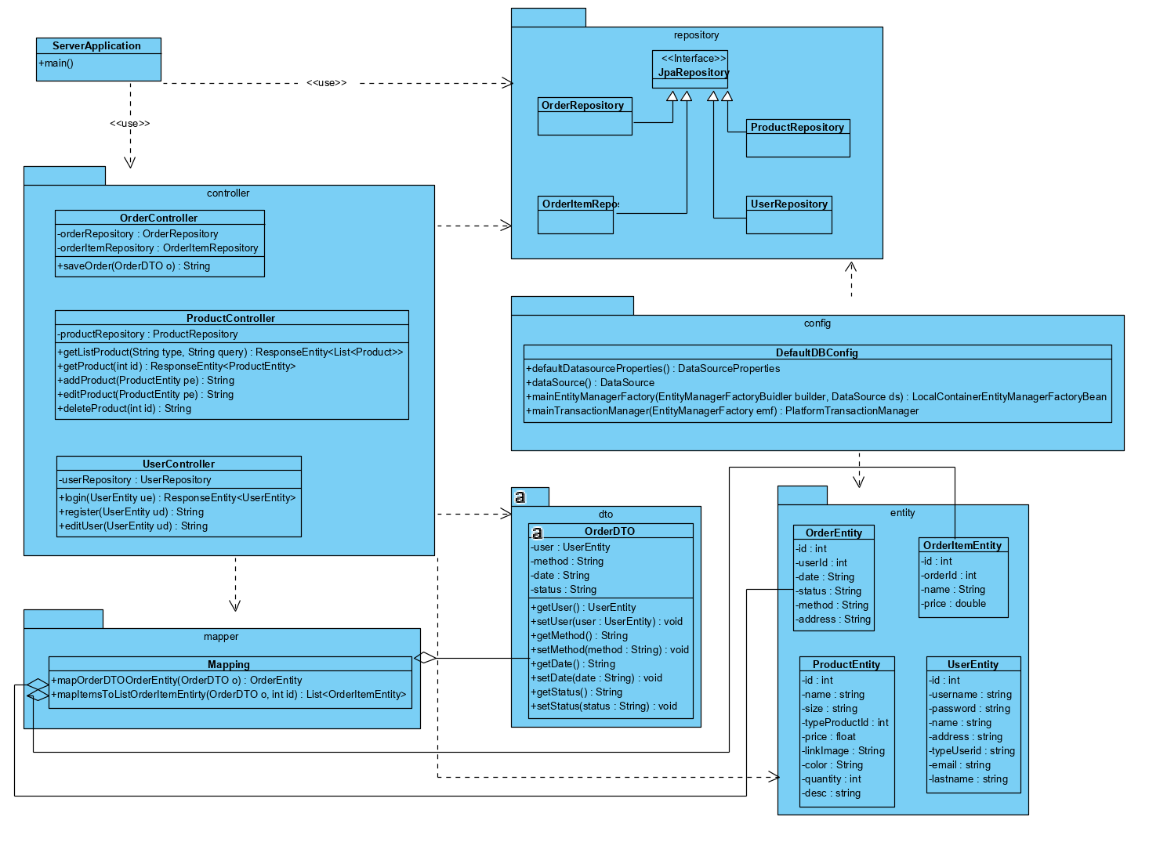

**Hình 2.3.2** Biểu đồ lớp Server

**2.4 Sơ đồ thực thể quan hệ**

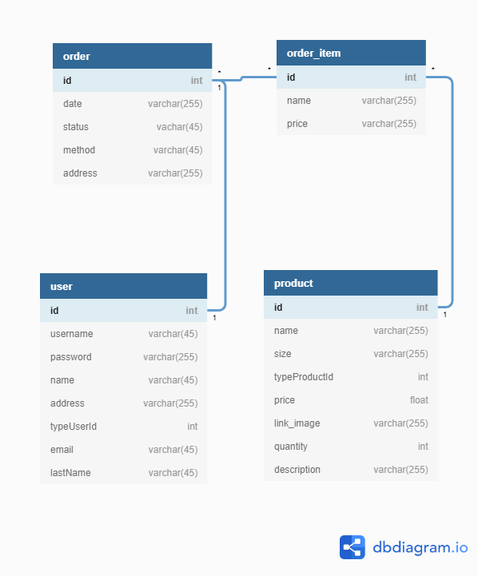

**2.5 Biểu đồ tuần tự**

**CHƯƠNG IV. CÀI ĐẶT**

**1. Kiến trúc ứng dụng**

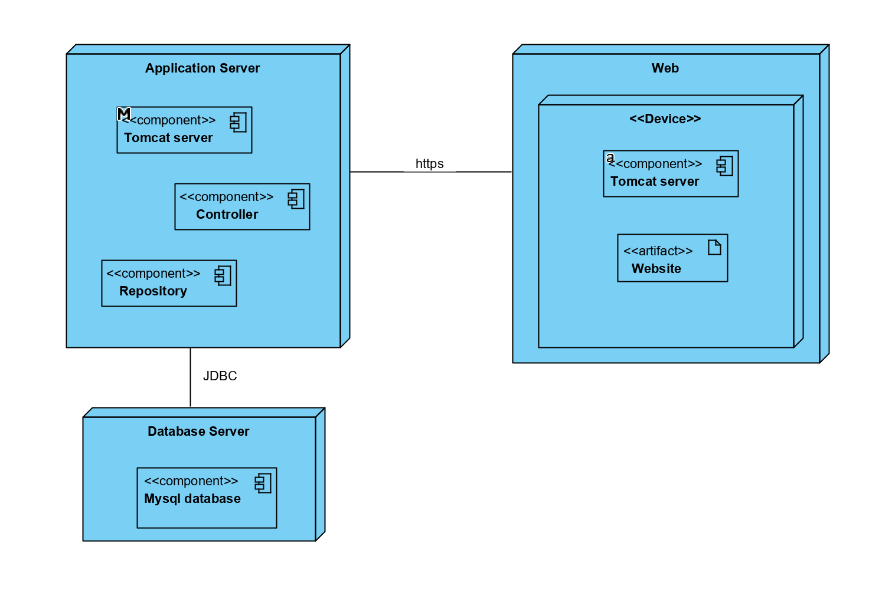

**Hình 3.1.1** Kiến trúc ứng dụng

**2. Cài đặt và triển khai ứng dụng**

**• Server :**

IDE : IntelliJ

Framework : SpringBoot 2

Lưu trữ dữ liệu trong MySQL Database.

**• Web :** triển khai trên IDE Netbeans, chủ yếu sử dụng jsp hiển thị giao diện và tiền xử lý.

**3. Kết quả đã thực hiện được**

**Tính năng của ứng dụng**

* - Đăng nhập (Hỗ trợ facebook, gmail)
* - Đăng ký
* - Thanh toán trực tuyến sử dụng API bên thứ 3 Paypal.
* - Bình luận (đánh giá) về sản phẩm
* - Tìm kiếm sản phẩm theo nhiều tiêu chí khác nhau
* - Cập nhật thông tin cá nhân

**CHƯƠNG V. KẾT LUẬN**

* Website bán giày đã cơ bản đáp ứng yêu cầu của website bán hàng online với đầy đủ các tính năng cơ bản.
* Thông qua xây dựng hệ thống, nhóm đã nắm được các kiến thức cơ bản về các ngôn ngữ và công cụ lập trình.
* Điểm hạn chế :
  + Số lượng sản phẩm hạn chế, chưa được phong phú.
  + Giao diện chưa được thực sự thân thiện với người dùng.
  + Chưa được thử nghiệm với số lượng khách hàng lớn.
  + Vẫn còn một số bug nhỏ gây lỗi.
  + Chưa xây dựng được tính năng bản đồ, đăng nhập với twitter, thanh toán với MasterCard

**CHƯƠNG VI. TÀI LIỆU THAM KHẢO** <https://stackoverflow.com/questions/3324717/sending-http-post-request-in-java><https://www.baeldung.com/jackson-object-mapper-tutorial>

[https://docs.spring.io/spring-data/data-commons/docs/1.6.1.RELEASE](https://docs.spring.io/spring-data/data-commons/docs/1.6.1.RELEASE/reference/html/repositories.html)

<https://git-scm.com/docs/gittutorial>

<https://developer.paypal.com/developer>

<https://stackjava.com/jsp-servlet/code-vi-du-jsp-servlet-login-bang-google-java-web.html>